NOTAT – MSL opbygning veje/pladser

Projekt: mit projekt

Beskrivelse: min beskrivelse

Omfang: det er 1000m² stort

Udføres for: Os selv

Dimensioneringsgrundlag:

Oplyste forudsætninger:

• Dimensionsgivende trafikbelastning: T6
• Vingestyrke, Cv, skønnet i planum: > 100 kPa
• Grundvandsspejl: ikke oplyst/ikke relevant
• Bærelagsmaterialer:
o Genbrugsstabil

Grundlag for beregning:

Underbundens E-modul (Eu) | 7 MPa
Belastningsklasse | 4
Materialeopbygning | Lag 1: Stabilgrus SGII 0-32 · φ = 40.0° · max korn = 32 mm · 300 mm  Lag 2: Bundsikringssand · φ = 37.0° · max korn = 8 mm · 400 mm
Vægtet friktionsvinkel (φ) | 38.3°

Generelle dimensioneringsforudsætninger for MSL opbygning:
Dimensioneringen af MSL opbygningen (mekanisk stabiliseret bærelag) er baseret på resultaterne fra mere en 20 års feltforsøg udført i Skandinavien. Det ubundne bærelag fastholdes af et eller flere lag geonet, som låser og fastholder bærelaget hvormed trykspredningsvinklen forøges i lighed. I praksis betyder det, at bærelaget kan reduceres i forhold til den ikke-stabiliserede ubundne opbygning. Alternativt vil der kunne opnås en betydelig forøgelse af bæreevne for en MSL opbygning i forhold til en traditionel opbygning.
Differenssætninger vil i stort omfang blive udjævnet, ligesom den stabiliserede randzone for specielt flerlagsopbygninger vil blive mindre sårbar i forhold til sætninger. Selvom erfaringerne viser betydelige reduktioner i sætninger, så vil der kun sjældent kunne opnås en sætningsfri ombygning. Ligeledes bør der tages højde for evt. frostfølsomhed, selvom MSL-opbygningen vil udjævne eventuelle hævninger.
MSL-løsninger kan kombineres med letfyld, som dermed kan være med til at kompensere for eventuelle sætninger.
MSL-løsninger kan ligeledes håndtere og kompensere for bæreevnesvigt forårsaget af midlertidig kortvarig vandpåvirkning, eksempelvis i forbindelse med LAR-opbygninger.
For særligt sætningsgivende bundforhold vil det være en fordel at afvente med belægningsarbejde til sætningsforløbet har stabiliseret sig. Tidshorisonten er variabel, og kan vare op til et år.

Dimensioneringsresultat:
Baseret på ovennævnte indgangsparametre kan vi foreslå følgende MSL opbygning:

Valgt geonet | Tensar TriAx TX160
Ustabiliseret referenceopbygning | 1010 mm
Samlet tykkelse af valgt opbygning | 700 mm
Stabiliseret tykkelse — 1 lag | 716 mm
Stabiliseret tykkelse — 2 lag | 633 mm

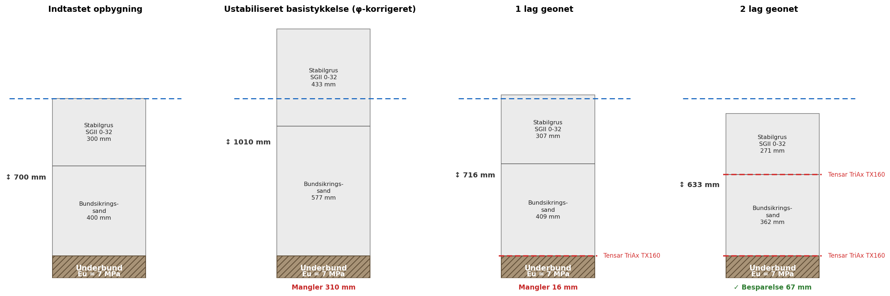

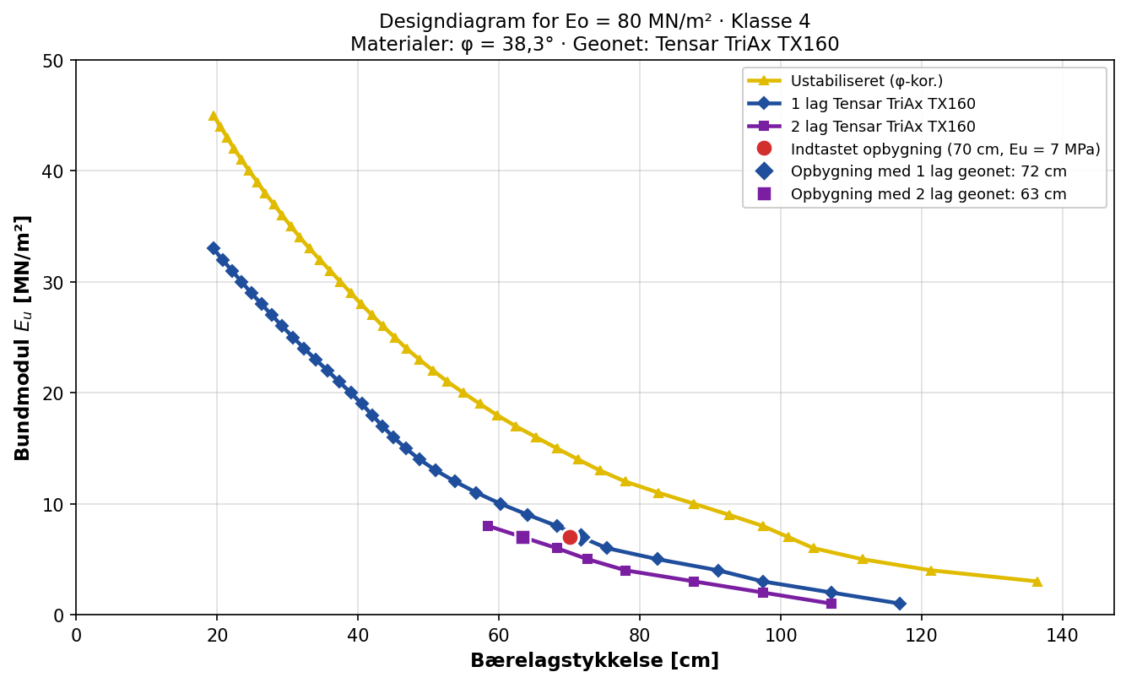

Krav til komprimering:
Det forudsættes, at der ved indbygning af de ubundne bærelag opnås og eftervises en komprimeringsgrad på middel 95 % og mindst 92 % målt ved Vibrationsforsøg.

Dimensionering og sikkerhed:
Dimensionering og kontrol af bæreevne kan være forbundet med en nogen måleusikkerhed.
Ved kontrol af bæreevnen for MSL opbygningen vil en eventuel negativ variation normalt være maksimalt 10 %.

Udførelse:
MSL-opbygninger kan udføres hele året. I visse situationer kan det være en fordel at arbejdet tilrettelægges således, at det udføres i frostperioder, hvor fremkommeligheden i terrænet kan være mere gunstig.
Geonettenes formstabile struktur nødvendiggør at udlægningen sker på et relativt jævnt underlag. Eventuelt bevoksning skal som udgangspunkt fjernes. På meget sætningsgivende blød underbund kan rødder fra træer og buske med fordel blive stående, ligesom intakt tørv bør bevares. Det er dog vigtigt, at rødder og stubbe skæres helt ned, således at der maksimalt er en terrænforskel på +/- 5 cm.
Overlæg på geonet bør være minimum 0,4 m. Anlæg på udvendige skråninger bør normalt udføres med maksimalt anlæg 1,5.

Kontrolplan:
Det anbefales at udføre supplerende geoteknisk sondering og indmåling af E-modul på planum, således at eventuelt behov for korrektion af opbygning kan foretages før indbygning.
Kontrol af bæreevne på oversiden af de indbyggede bærelag kan ske ved pladebelastningsforsøg suppleret med dynamisk minifaldlodsmåling.
Omfanget af kontrolplan vurderes på det enkelte projekt.

Projekteringsansvar:
Såfremt der foreligger skriftligt aftale med præcisering af omfang og krav til konstruktionen samt honorar og ansvarsforpligtelse for projekteringen, kan ansvaret for dimensioneringen være omfattet af vores rådgiveransvarsforsikring.
Såfremt der ikke foreligger en skriftlige aftale omkring ansvarsforhold, og dersom dimensioneringen i tillæg er udarbejdet som en vederlagsfri service, fraskriver Byggros sig ansvaret for anvendelsen af beregninger, konstruktionsforslag og anden relateret rådgivning.

Odense d. 23/06/2026

Dan Strand
dst@byggros.com

